Liebe Schülerinnen und Schüler, liebe Eltern,

Seit über einem Jahr bestimmt das Corona – Virus unseren Alltag und unser Schulleben. Es ist viel Unterricht ausgefallen und viele Veranstaltungen durften nicht stattfinden. Wir haben zusammen neue Formen des Unterrichts gefunden und die meisten sind auch im Distanzunterricht fleißig bei der Arbeit. Darüber freuen wir uns. Natürlich kann dieser den Unterricht in der Schule nicht ersetzen und besonders schlimm sind die fehlenden Kontakte, das miteinander Lernen und Spielen.
Leider können wir heute noch nicht sagen, wie es nach den Osterferien weitergehen wird. Wie Sie aus den Medien wissen, wird jeweils am Freitag entschieden, wer in der darauffolgenden Woche in die Schule kommen darf. Auf jeden Fall kommen unsere 9. Klassen in den Wechselunterricht.
Die Lehrkräfte werden Sie / euch am letzten Wochenende der Osterferien informieren, wie es ab dem 12. April weitergeht. Falls die Klassen noch nicht in die Schule kommen dürfen, gehen die gleichen SVE -Kinder und Schülerinnen und Schüler in die Notbetreuung wie vor den Ferien. Sie müssen nicht mehr erneut angemeldet werden.
Wir wünschen euch / Ihnen erholsame Feiertage und schöne Ferien. Die nächsten beiden Wochen braucht ihr keinen Unterricht zuhause machen und Sie, liebe Eltern, haben ebenfalls „unterrichtsfrei“. Genießen Sie die Tage. Wir bitten allerdings auch dringend, dass Sie sich an die gültigen Regeln halten und Kontakte soweit wie möglich vermeiden.
Wir hoffen sehr, dass wir uns bald alle wieder in der Schule sehen dürfen.
Wir freuen uns auf euch.
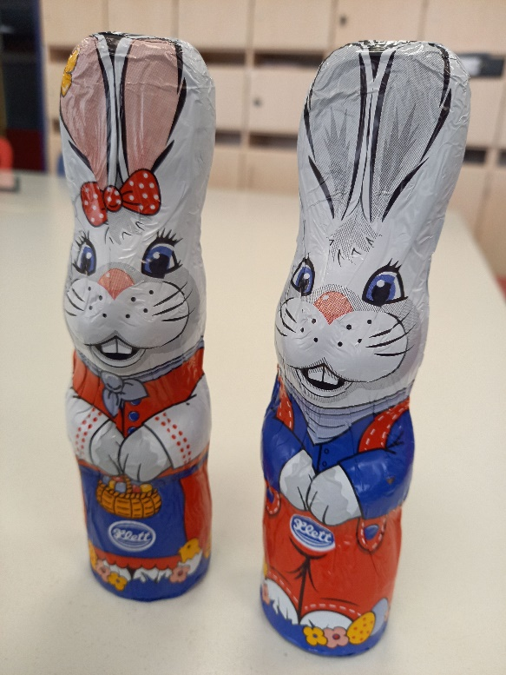

Frohe Ostern
wünschen die Schulleitung und die Lehrkräfte
des SFZ Langwasser

